关于华南理工大学等11所高校不再担任高等教育自学考试相关专业主考学校的通知
整理归属 广东省教育考试院
发布日期 2022-07-25
来源 广东省教育考试院
栏目 通知公告
存档日期 2026-10-27
原文链接 https://eea.gd.gov.cn/tzgg/content/post_3980680.html
同文来源 https://eea.gd.gov.cn/zxks/content/post_3980681.html

各有关主考学校、地级以上市自学考试工作委员会：
为优化我省高等教育自学考试主考学校结构，促进自学考试事业健康发展，根据《高等教育自学考试暂行条例》《广东省自学考试实施细则》及《广东省学士学位授权与授予管理实施细则》相关精神，结合我省主考学校实际情况，决定华南理工大学等11所高校不再担任我省高等教育自学考试部分专业的主考学校，现将有关事项通知如下：
一、专业和学校
本次共有华南理工大学等11所高校将不再担任我省高等教育自学考试相关专业的主考学校，详见附件。
二、过渡期的设置及要求
（一）对上述高校承担附件中相应专业自学考试收尾工作设置过渡期，稳妥做好收尾工作。
1.从2022年8月起，相应专业不再接受新生选择对应的主考学校进行自学考试报名（报名时考生无法选择该类学校作为承办主考学校，专业建设主考学校仅用于区分专业考试计划）。
2.相关高校2025年12月31日前须继续履行主考学校职责，组织好实践性环节考核、毕业办理等相关工作。2026年1月1日后，如需继续办理上述对应专业自学考试相关业务，向省考办专报办理。
（二）严格按照学位管理部门规定，做好相应专业学位授予相关政策的宣传、解释等工作。
（三）积极为考生服务，做好收尾工作过渡期内相关工作安排公布、咨询服务等，确保我省自学考试工作平稳、顺利进行。
附件：不再担任广东省自学考试相关专业主考学校汇总表
广东省自学考试委员会
2022年7月21日
原图分页 1/2
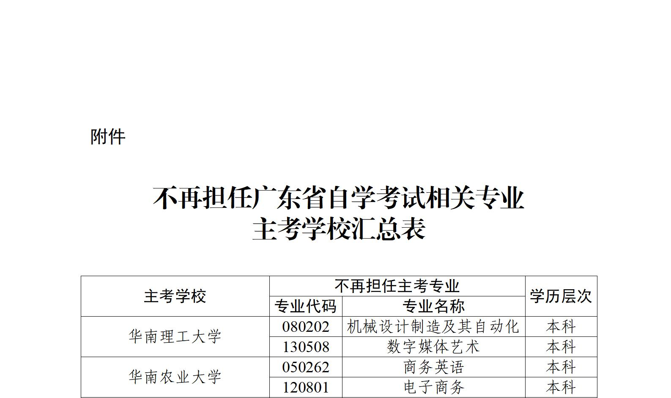
原图分页 2/2
